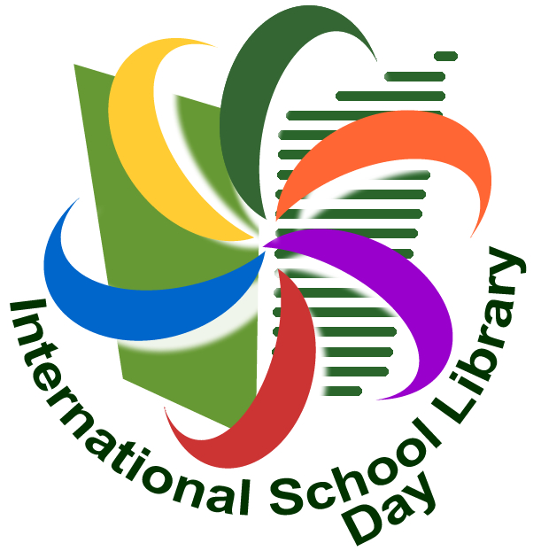

Slovenská pedagogická knižnica

vyhlasuje 14. ročník celoslovenského projektu

„Najzaujímavejšie podujatie školskej knižnice“

k Medzinárodnému dňu školských knižníc

22. októbra 2018

Celoslovenský projekt sa uskutočňuje pod záštitou

Ministerstva školstva, vedy, výskumu a športu Slovenskej republiky

Medzinárodný deň školských knižníc (International School Library Day) prvý raz vyhlásila Dr. Blanche Woolls, prezidentka Medzinárodnej asociácie školského knihovníctva (International Association of School Librarianship), v roku 1999. Odvtedy sa uskutočňuje každoročne štvrtý októbrový pondelok.
Tohoročnou témou Medzinárodného dňa školských knižníc je „Skutočné knižnice – skutočné vzdelávanie: 100 rokov od vzniku Česko-Slovenska“.

Cieľ celoslovenského projektu
Zábavnými formami práce s knihou podporiť u žiakov dobrý a trvalý vzťah ku knihe, školskej knižnici a k čítaniu, poznávaniu nového.

Priebeh a podmienky celoslovenského projektu
Školská knižnica, ktorá sa chce zúčastniť celoslovenského projektu, musí:
- Vyplniť do 17. októbra 2018 elektronickú prihlášku, ktorá je dostupná:
http://www.spgk.sk/?14-rocnik-celoslovenskeho-projektu-najzaujimavejsie-podujatie-skolskej-kniznice-prihlaska

- Zorganizovať podujatie k Medzinárodnému dňu školských knižníc práve dňa 22. októbra 2018 na tému „Skutočné knižnice – skutočné vzdelávanie: 100. rokov od vzniku Česko-Slovenska“.

- Poslať stručný popis podujatia v rozsahu 3 – 5 strán textu vo formáte Word poštou najneskôr do 31. októbra 2018 na adresu Slovenská pedagogická knižnica, Hálova 6, 851 01 Bratislava (stačí poštová pečiatka z 31. októbra 2018) spolu s povinnými údajmi (názov a sídlo školy, e-mailová adresa školy, telefónne číslo školy, meno riaditeľky/riaditeľa školy, meno školskej knihovníčky/školského knihovníka, celkový počet účastníkov podujatia, hodnotenie podujatia vedením školy, samostatné hodnotenie podujatia najmenej 12 žiakmi školy, 6 – 8 fotografií z priebehu podujatia).

- Prihlásiť do celoslovenského projektu len jedno podujatie.

- Byť zriadená v súlade s platným právnym stavom.

Odporúčanie
Odporúča sa, aby školská knižnica na svoje podujatie pozvala rodičov žiakov, zriaďovateľa školy, predstaviteľov miestnej samosprávy, poprípade iných členov miestnej komunity.

Kritériá hodnotenia
Odborná porota, zložená zo zástupcu vyhlasovateľa celoslovenského projektu a dvoch zástupcov školských knižníc, bude hodnotiť súlad realizovaného podujatia s témou celoslovenského projektu, originalitu a vtipnosť podujatia, úroveň popisu podujatia po formálnej stránke.

Absolútnym víťazom celoslovenského projektu sa stane školská knižnica, ktorá zorganizuje najzaujímavejšie podujatie.

Vyhodnotenie celoslovenského projektu
Výsledky celoslovenského projektu budú zverejnené 30. novembra 2018 na webovom sídle Slovenskej pedagogickej knižnice (www.spgk.sk).

Cena celoslovenského projektu
Víťazom celoslovenského projektu venuje Slovenská pedagogická knižnica knižné publikácie v celkovej hodnote 2 000 €.

Zvláštne ceny celoslovenského projektu
Spoločnosť Stiefel Eurocart (www.stiefel-eurocart.sk) venuje každej z ocenených dvanástich školských knižníc knižné publikácie, mapy a náučné tabule v hodnote 100 € podľa vlastného výberu.

Klub mladých čitateľov Albatros (www.kmc.sk) venuje prvej základnej škole mimo poradia víťazov knihy v hodnote 150 €.

Vydavateľstvo Tatran (www.slovtatran.sk) venuje druhej základnej škole mimo poradia víťazov knihy v hodnote 150 €.

ŠEVT, a. s., (www.sevt.sk/firstnews) venuje prvej strednej škole mimo poradia víťazov celoročné predplatné na tri výtlačky anglických novín priamo z Veľkej Británie First News v hodnote 98 €.

Knižná edícia pre malých čitateľov Stonožka (www.stonozka.sk) venuje tretej základnej škole mimo poradia víťazov knihy v hodnote 80 €.

Knižná edícia pre mladých čitateľov YOLI (www.yoli.sk) venuje druhej strednej škole mimo poradia víťazov knihy v hodnote 80 €.

Odborný garant celoslovenského projektu
Mgr. Rozália Cenigová, ústredná metodička pre školské knižnice
Slovenská pedagogická knižnica, Hálova 6, 851 01 Bratislava
Tel.: 02/68 20 86 10, e-mail: rozalia.cenigova@spgk.sk

Organizátori
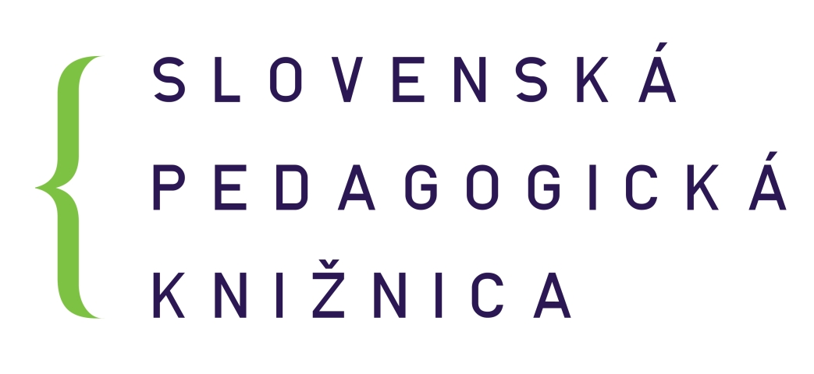
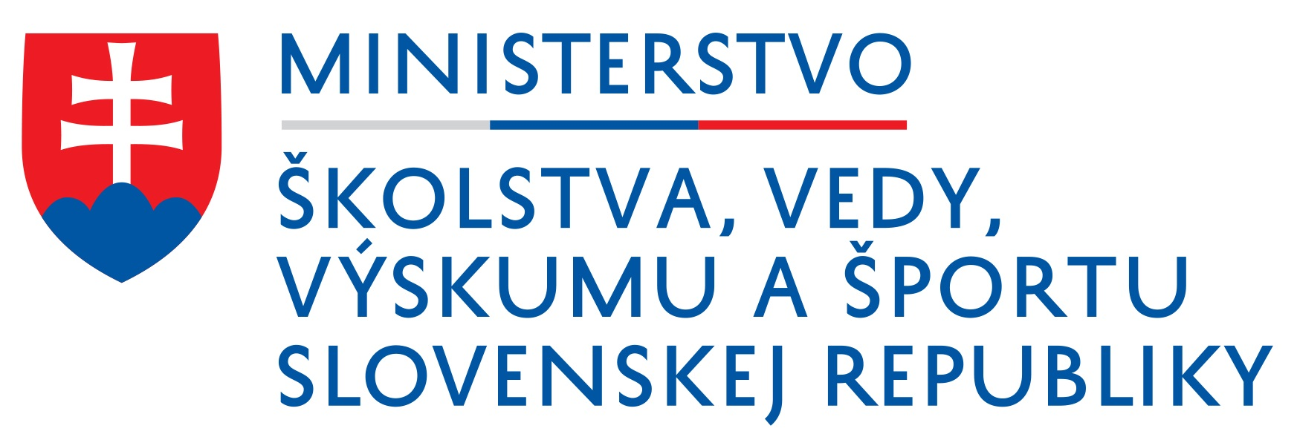

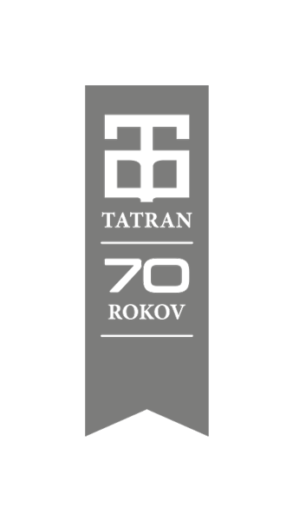


Partneri:



